孟津县2014-2015学年第二学期期中考试八年级物理试卷及答案

注意事项：
1．本试卷共6页，五大题，22小题，满分100分，考试时间60分钟。请用钢笔或圆珠笔直接答在试卷上。
2．答卷前将密封线内的项目填写清楚。
3．g取10N／kg。
题 号 | 一 | 二 | 三 | 四 | 五 | 总 分
分 数
得分 | 评卷人
一、填空题（每空2分，共26分）

1．英国科学家牛顿总结了 等前人的研究成果，概括出一条重要的物理规律：一切物体在没有受到外力作用时，总保持静止状态或匀速直线运动状态，这一定律是通过 （填“实验”、“推理”或“实验加推理”）得出的。
2．下左图为一种浴室防滑踏垫，其正面为仿草坪式设计，这是通过 的方法增大脚与垫之间的摩擦力；与地板接触的背面有许多小吸盘，将吸盘挤压到地面后，可利用 产生较大的压力，两措并举以达到理想的防滑效果。
3．如下中图所示，一位同学坐在小船上用力推另一只小船，把另一只小船推开的同时，自己坐的小船则向相反的方向运动，说明力可以改变物体的 ，也可以说明 。
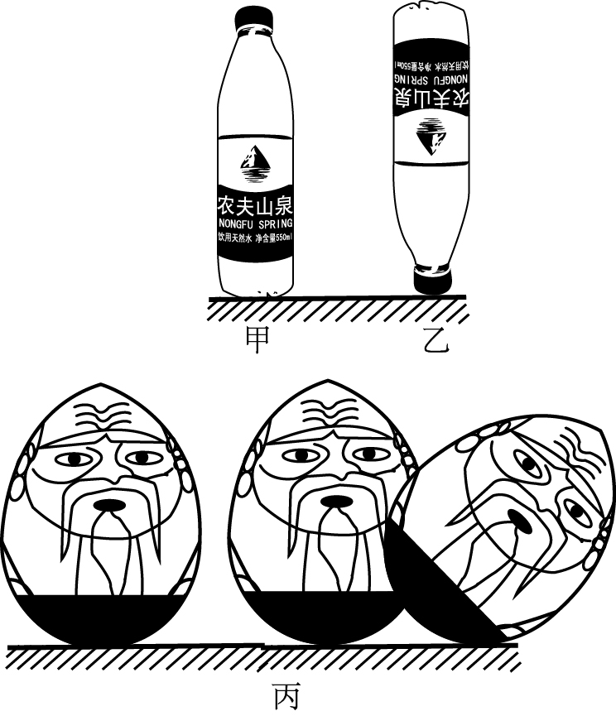
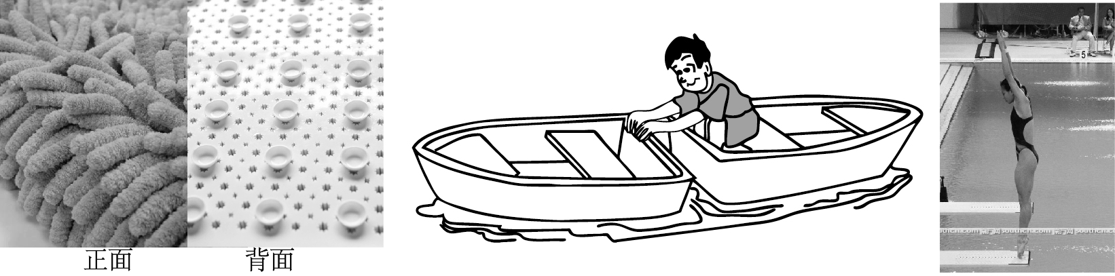
4．质量为m的物体，它受到的重力的三要素分别为： 、 和 。
5．上右图中跳板被跳水运动员压弯，被跳水运动员压弯了的跳板具有 ，它对运动员产生的力叫 力。
6．坐小轿车时，若有人抽烟，为防止烟味呛人，司机会打开窗户留一条缝隙，这时烟雾顺着玻璃缝钻出车外，这种现象产生的原因是由于 的缘故。
7．如图甲所示，矿泉水瓶通常都是正立放置，这样它的稳定程度较好，不易翻倒；而将矿泉水瓶如图乙所示倒立放置在桌面上时，桌子或地面稍有晃动它就会翻倒；如图丙所示，鸡蛋做成的“不倒翁”被扳倒后会自动立起来。分析这些现象，对物体放置在平面上后的稳定程度，请你提出一个值得探究的科学问题： 。
得分 | 评卷人
二、选择题（每小题3分，共24分）在每个小题的选项中，只有一个选项符合题目要求，请将其字母代号填入题后的括号内。
8．1牛顿的力大约等于 【 】
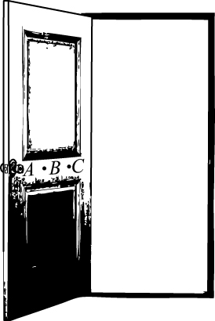
A．拿起一支钢笔所用的力 B．拿起两个鸡蛋所用的力
C．提起一个书包所用的力 D．拉动一辆人力车所用的力
9．如图所示，分别在A、B、C三处用同样大小的力推门，可以感受到在A点用力容易把门推开。这说明力的作用效果与下列哪个因素有关 【 】
A．力的作用点 B．力的大小
C．力的方向 D．力的单位
10．做托里拆利实验时，测得大气压为76cm水银柱高，再向水银槽里注入水银，使水银面上升了3 cm，那么管内外水银面的高度差是 【 】
A．79cm B．76cm
C．73cm D．无法确定
11．一个人站在冰面上时，发现周围的冰将要破裂，则他应该 【 】
A．踮着脚尖走开 B．迅速跑开
C．轻轻地走开 D．立即躺下爬行离开
12．下列情境中，哪个物体受到的力不能相互平衡 【 】
A．在斜面上匀速下滑的物块 B．正在平直轨道上进站的火车
C．静止在空中的直升飞机 D．匀速上升的汽球
13．关于摩擦力的以下几种说法，正确的是 【 】
A．滑动摩擦力总是阻碍物体间的相对运动
B．滑动摩擦力总是和物体的运动方向相反
C．摩擦力一定是有害的
D．只有运动的物体才受到摩擦力
14．下列实例中，属于防止惯性不利影响的是 【 】
A．跳远运动员跳远时的助跑
B．拍打衣服时，灰尘脱离衣服
C．小型汽车驾驶员驾车时必须系安全带
D．锤头松了，把锤柄的一端在水泥地上撞击几下，使锤头紧套在锤柄上
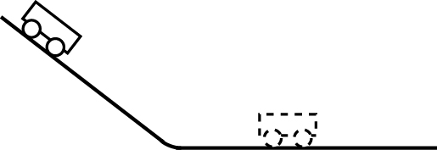
15．如图所示是探究“阻力对物体运动影响”的实验装置，下列有关此探究活动的各种表述，错误的是 【 】
A．每次实验时，应使小车从斜面的同一高度滑下
B．由于惯性，小车到达水平面后继续向前运动
C．水平面越粗糙，小车在水平面上前进的距离越远
D．运动的物体若不受阻力，将一直运动下去
得分 | 评卷人
三、作图题（每小题3分，共6分）

16．如图所示为一个连通器，在里面灌入某种液体，静止后最左面管中的液面如图所示。请在图中画出其它管内液面的位置。（保留作图痕迹）
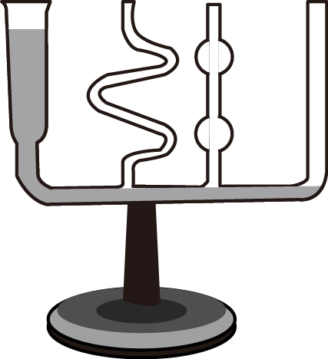
17．如图所示的物体随水平传送带向右匀速移动。请作出该物体所受力的示意图。
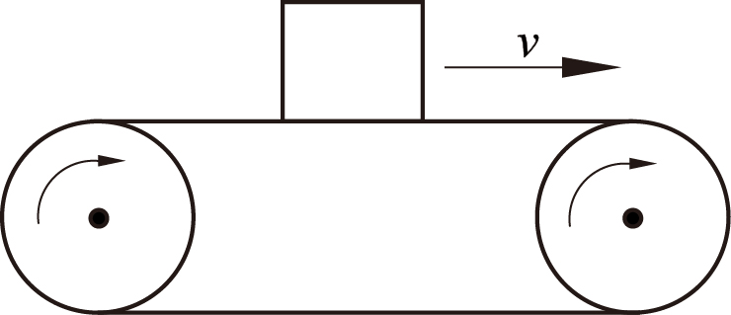

四、实验探究题（第18题4分，第19题6分，第20题10分，共20分）
得分 | 评卷人

18．在探究压力作用的效果与那些因素有关的实验中，利用了两个相同的木块和一块海绵，如图所示。
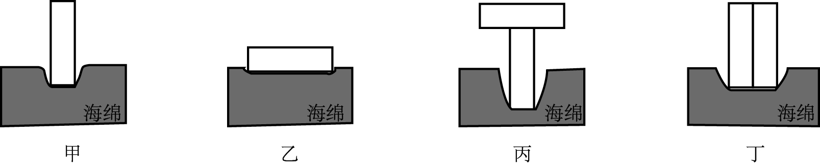
（1）实验中通过观察 来比较压力作用的效果；
（2）对比 两图，可以得出受力面积相同时，压力越大，压力作用的效果越明显；
（3）对比甲、丁两图，某同学得出压力作用的效果与压力大小无关。你认为这个结论是 （填“正确”或“不正确”），理由是： 。
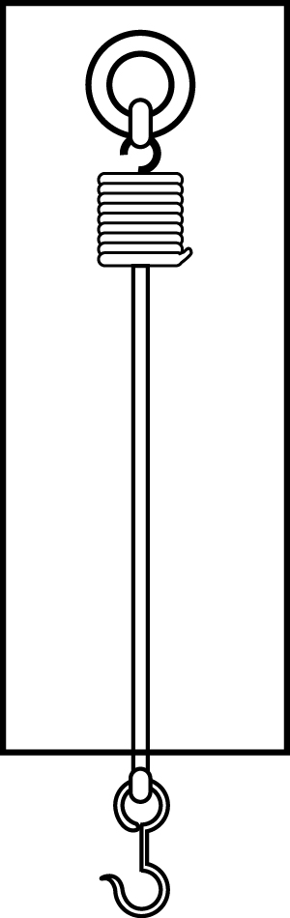
19．如图是某同学用一根弹簧、一块硬纸板、一个挂钩自制的一个弹簧测力计。
（1）怎样标出此测力计的刻度值，说出你的办法。（2分）

（2）总结使用弹簧测力计应注意的几点事项。（4分）

20．如图所示是“探究摩擦力的大小与什么因素有关”的实验。
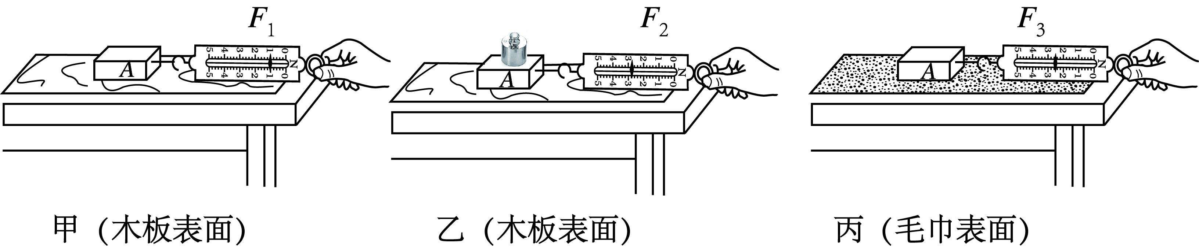
（1）实验过程中，必须用弹簧测力计沿水平方向拉着物块A做 运动，这样做便于测量滑动摩擦力的大小。
（2）分析图甲、乙可知，在接触面粗糙程度相同时， 越大，滑动摩擦力越大。
（3）分析图甲和丙，发现弹簧测力计的示数F₁＜F₃，产生这一现象的原因是：
。
上述实验得到的结论是：滑动摩擦力的大小跟压力的大小和接触面的粗糙程度有关。
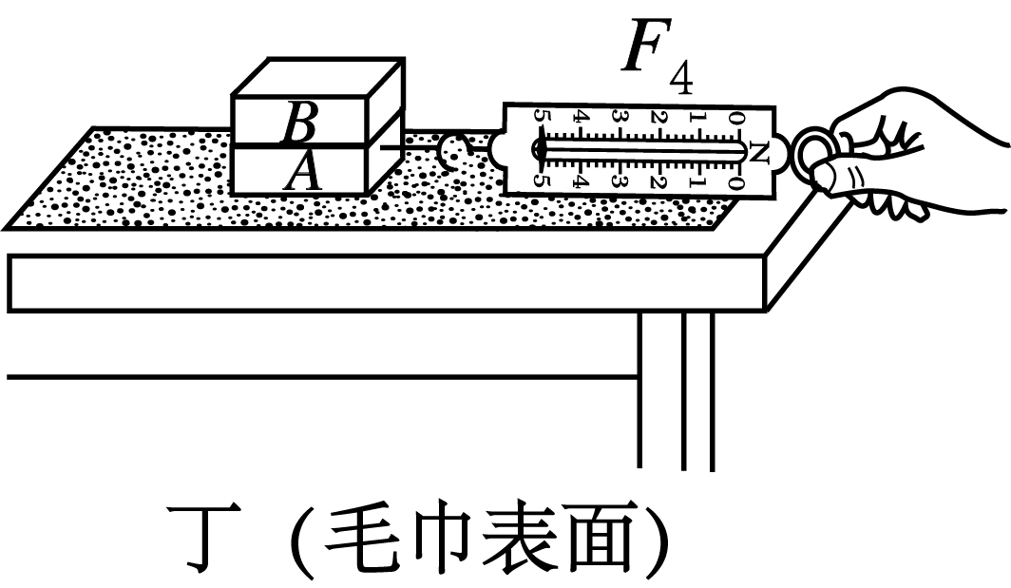
人们又通过大量实验进一步证明：接触面粗糙程度一定时，滑动摩擦力的大小与压力的大小成正比。
（4）如图丁所示，在图丙中物块A上叠放一块与之相同的物块B，用弹簧测力计拉着物块A，使物块B随A一起做匀速直线运动。弹簧测力计示数为F₄，则F₄∶F₃＝ ；此运动过程中，物块B受到的摩擦力f_{B}＝ N。
得分 | 评卷人
五、综合应用题（第21题12分，第22题12分，共24分）

21．一个空的塑料药瓶，瓶口扎上橡皮膜，竖直地浸入水中，一次瓶口朝上（图甲），一次瓶口朝下（图乙），这两次药瓶在水里的位置相同。
（1）为什么每次橡皮膜都向内凹？哪一次凹进得更多？为什么？
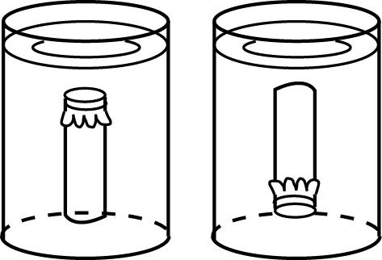
甲 乙
（2）若图甲中瓶口距水面深度为5cm，求瓶口橡皮膜所受水的压强。

（3）若拿着乙图装置从楼下到楼上（或从山下到山上），你将会观察到橡皮膜的凹陷程度发生怎样的变化，并给出合理的解释。
22．学过压强以后，王丹决定测算自己双脚站立时对地面的压强。她的质量为50kg，为了测量鞋与地面接触的面积，她绘制了每一小格的边长为2cm的方格纸，穿上平底鞋站在方格纸上，描出的鞋印如图所示。
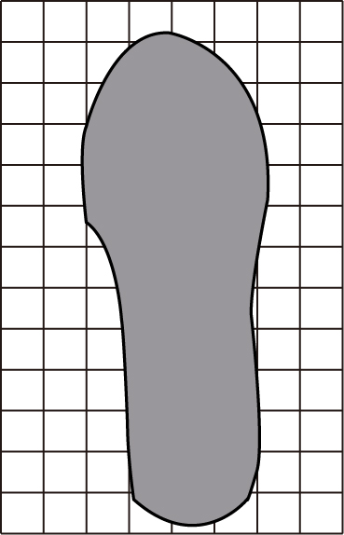
（1）王丹每只鞋印的面积为 m²。（计效时凡大于半格、不满一格的都算一格，小于半格的都不算）
（2）王丹双脚站立时对地面的压强为多大?

（3）张燕想到了另外一种测量鞋印面积的方法。她先让王丹站在泥地上，踩下一个柱形的鞋印坑，测出鞋印坑的深度为h，然后把密度为ρ、质量为m的沙子倒入坑中刚好把坑填满。请你根据这些物理量推导出鞋印面积S的表达式。
2014—2015学年第二学期期中考试试题
八年级物理参考答案
一、1．伽利略；实验加推理
2．增大接触面的粗糙程度；大气压
3． 运动状态；物体间力的作用是相互的（力是物体对物体的作用）
4．mg；竖直向下；重心
5．弹性；弹
6．外面空气流速大，压强小
7．物体的稳定程度与什么因素有关（其它合理答案均可）
二、
题号 | 8 | 9 | 10 | 11 | 12 | 13 | 14 | 15
答案 | B | A | B | D | B | A | C | C

三、16．如答案图1所示 17．如答案图2所示
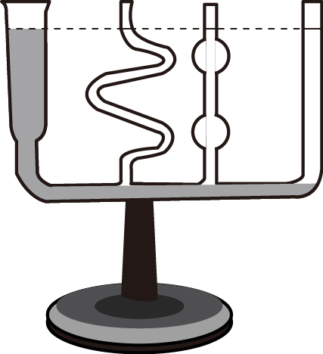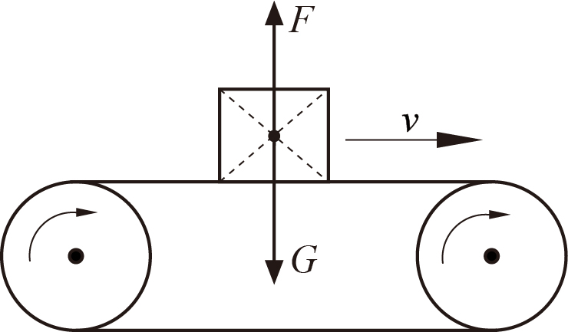
答案图1 答案图2
四、18．（1）海绵凹陷程度；（2）甲和丙（或甲、丙）
（3）不正确；丁图中海绵受到的压力是甲图中海绵受到的压力的2倍，但受力
面积也变为2倍，在没有控制受力面积相同时，得出压力作用的效果与压
力大小无关，这个结论不正确。（没有控制变量等，只要合理即可得分）
19．（1）方法与步骤：
①将弹簧测力计竖直提起，在弹簧末端所指的位置标上零；（1分）
②将几个已知重的钩码依次挂在弹簧测力计上，在弹簧末端所指出的位置分别
标上所挂钩码重，然后将每一大格平均分成5等份（或10等份均可）。（1分）
（2）①测量前检查指针是否对准零刻线，若有偏差，必须校正，这一步骤叫校零；
②要明确弹簧测力计的量程和分度值；
③测量时，被测力的大小应在量程之内；（使用前应估测拉力的大小）
④测量力时，要使弹簧测力计内的弹簧伸长方向跟所测力的方向在一条直线上；
⑤使用过程中，指针、弹簧不得与外壳有摩擦等。
（每条1 分，其它叙述只要合理也可给分，但最多只给4分）
20．（1）匀速直线；（2）压力；（3）压力一定时，接触面越粗糙，滑动摩擦力越大；
（4）2∶1；0
五、21．解：（1）液体内部朝各个方向都有压强；乙图中凹进得更多；液体内部的压
强与物体浸入液体的深度有关，深度越大，压强就越大。
（2）p＝ρgh＝10³kg/m³×10N/kg×5×10^{－2}m＝500Pa。
（3）橡皮膜凹陷程度变小。因为大气压随高度的增加而减小，加在水面的大气
压减小，从而传到橡皮膜的压强变小。
评分标准：（1）、（3）每问各2分，共10分，（2）2分，只要计算过程正确即可，
结果错误或没有带单位、单位错误扣0.5分，不重复扣分。
22．（1）从图来看，我们无法直接数出鞋印所占的方格数，因为鞋印盖住了下面的
方格。我们可先数出鞋印最宽处所占的格数是四个格，鞋印最长所占的格
数是12个格，这样算出是48个格。然后根据题意，这48个格里小于半
格的有11个，所以鞋印所占的格数约是37个格。（1分）
一个方格的面积：S_{一格}＝2cm×2cm＝4cm²＝4×10^{－4}m²，（1分）
则王丹每只鞋印的面积：S′＝37×4×10^{－4}m²＝1.48×10^{－2}m²。（1分）
（2）王丹的重力：G＝mg＝50kg×10N/kg＝500N，（2分）
王丹双脚的面积：S＝2S′＝2×1.48×10^{－2}m²，（1分）
双脚站立时对地面的压强
＝＝≈1.69×10⁴Pa。（2分）
（3）由ρ＝可得，鞋印坑的体积：V＝，（2分）
由V＝Sh可得，鞋印的面积：S＝＝。（2分）
评分标准：（1）共3分，（2）共5分，（3）共4分，只要计算过程正确即可，
结果错误或没有带单位、单位错误扣0.5分，不重复扣分。

